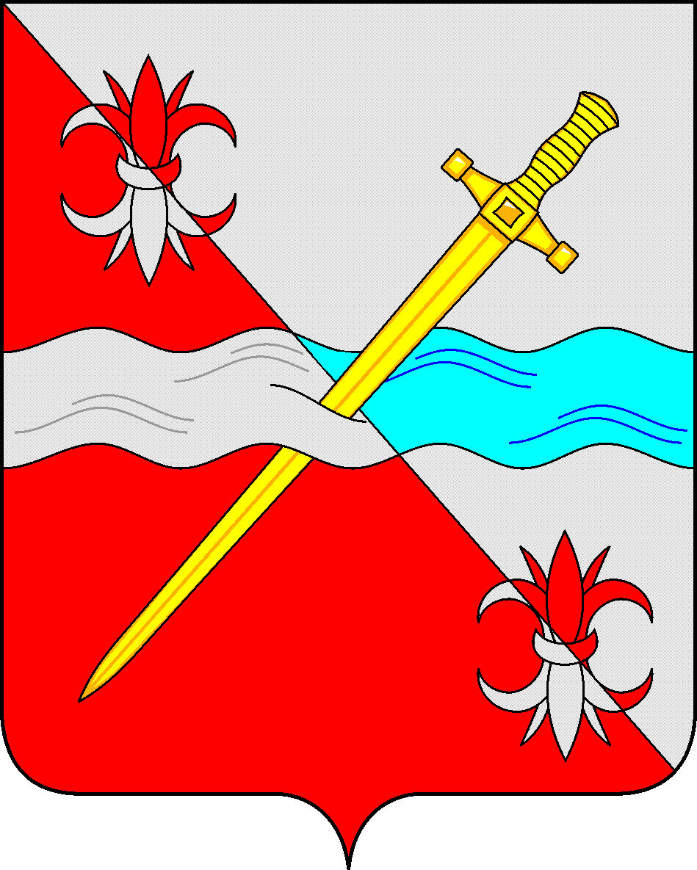

**СОВЕТ**

**депутатов Советского городского округа**

**Ставропольского края**

**РЕШЕНИЕ**

25 августа 2022 г. № 613

г. Зеленокумск

О награждении Почетной грамотой

Совета депутатов Советского городского

округа Ставропольского края

В соответствии с Положением о Почетной грамоте Совета депутатов Советского городского округа Ставропольского края Совет депутатов Советского городского округа Ставропольского края

РЕШИЛ:

1. Наградить Почетной грамотой Совета депутатов Советского городского округа Ставропольского края за добросовестный безупречный труд, профессиональное мастерство, инновационные инициативы, достижение высокой результативности и эффективности в профессиональной деятельности:

Барсукову Валентину Александровну – воспитателя Муниципального дошкольного образовательного учреждения «Детский сад № 5 «Радуга» города Зеленокумска Советского района

Еланскую Наталью Константиновну – социального педагога Муниципального общеобразовательного учреждения «Средняя общеобразовательная школа № 13 г. Зеленокумска Советского района»

Иванову Светлану Авхатовну – директора Муниципального казенного общеобразовательного учреждения «Основная общеобразовательная школа № 17 п. Михайловка Советского района»

Казакову Аллу Владимировну – учителя истории Муниципального общеобразовательного учреждения «Средняя общеобразовательная школа № 6 с. Солдато-Александровского Советского района»

Лоскутову Татьяну Петровну – педагога дополнительного образования Муниципального учреждения дополнительного образования «Центр внешкольной работы г. Зеленокумска Советского района»

Манерко Надежду Владимировну – учителя изобразительного искусства Муниципального общеобразовательного учреждения «Средняя общеобразовательная школа № 2 г. Зеленокумска Советского района»

Ревва Игоря Алексеевича – тренера-преподавателя Муниципального учреждения дополнительного образования «Детско-юношеская спортивная школа г. Зеленокумска Советского района»

Рожкову Татьяну Викторовну – учителя математики муниципального общеобразовательного учреждения «Средняя общеобразовательная школа № 12 г. Зеленокумска Советского района»

Самойлова Александра Евгеньевича – тренера-преподавателя Муниципального учреждения дополнительного образования «Детско-юношеская спортивная школа по футболу г. Зеленокумска Советского района»

Серову Валентину Георгиевну, – воспитателя Муниципального дошкольного образовательного учреждения «Детский сад комбинированного вида № 4 «Берёзка» города Зеленокумска Советского района»

Трунову Наталью Викторовну – учителя начальных классов Муниципального общеобразовательного учреждения «Средняя общеобразовательная школа №10 с. Солдато-Александровского Советского района»

2. Наградить Почетной грамотой Совета депутатов Советского городского округа Ставропольского края за добросовестный безупречный труд, профессионализм, ответственность, преданность выбранному делу и в связи с 60- летием:

Гриценко Зою Александровну, - продавца- реализатора ИП Глава КФХ «Чурин В.И.»

3. Решение вступает в силу со дня его принятия.

Председатель Совета депутатов

Советского городского округа

Ставропольского края В.П.Немов